Инструкция для родителей! Как подать заявку в Навигаторе! (для детей с 4 лет)

- Регистрируемся в системе Навигатор или заходим в личный кабинет (для тех, кто уже был зарегистрирован).
- На верхней вкладке выбираем поле физкультурно-спортивная, затем гимнастика (в конце списка).
- Выбираем программу ПРОГРАММА «СПОРТИВНАЯ ПОДГОТОВКА ПО ХУДОЖЕСТВЕННОЙ ГИМНАСТИКЕ».

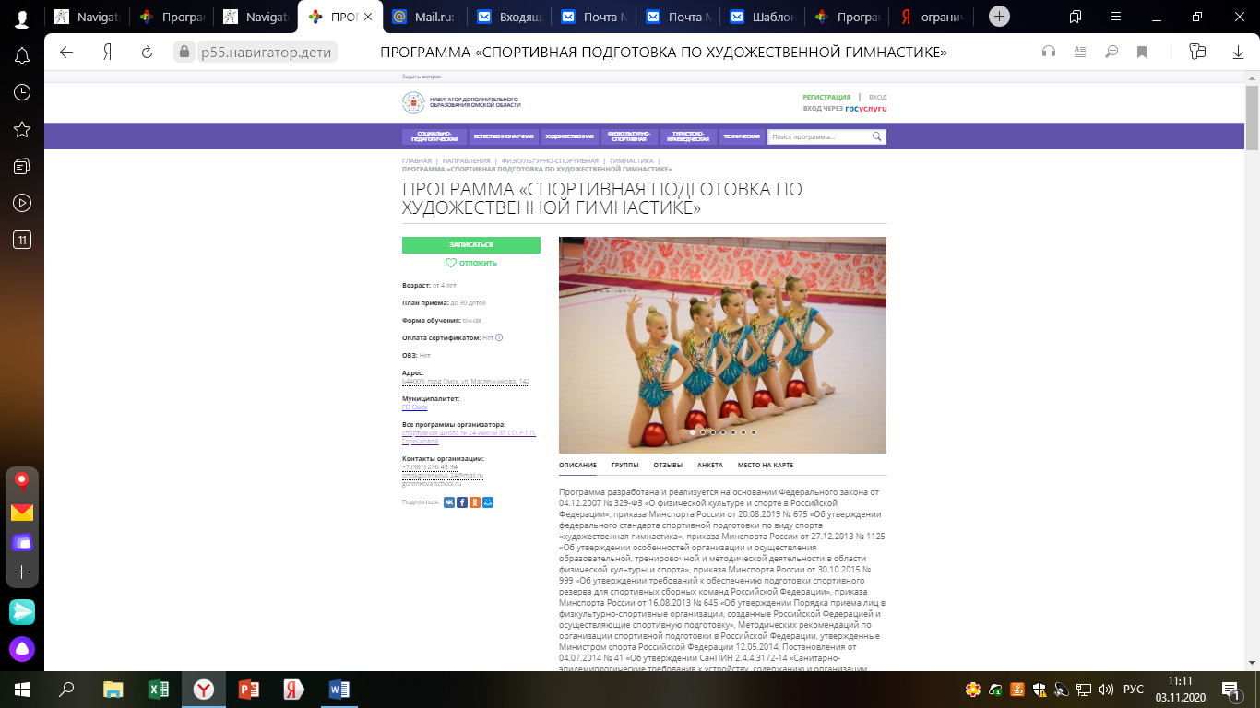

- Нажимаем раздел ГРУППЫ, выбираем своего тренера и группу. Далее – ЗАПИСАТЬСЯ.
- Телефон для справок 8-953-399-17-97 Светлана Владимировна.

